**Разработка систем управления организациями с использованием информационных технологий**

Цибизова Т.Ю., Пищулин В.И.

**Введение**

Становление рыночной экономики в России происходит в условиях постоянных перемен, высокой степени неопределенности и риска и требует от руководителей различных уровней глубоких познаний в различных областях управления, умении работать с применением новых информационных технологий.

В процессе стабилизации законодательной базы и утверждения цивилизованных норм в Российской экономике овладение современными средствами управления будет приобретать все большую актуальность. Российская экономика все в большей степени требует оптимизации решения таких задач, как снижение издержек производства, повышение конкурентоспособности продукции, обновление основных фондов, технологическое перевооружение и др. На современном этапе сложилась такая ситуация, что только отдельные управленческие коллективы готовы к эффективному решению перечисленных задач.

Если современный руководитель надеется преуспеть в цивилизованной рыночной экономике, необходимо систематически повышать свои знания, перенимать опыт своих коллег, расширять свой кругозор, уметь применять на практике все новое и передовое в области управления и обработки информации.

Особенность современного этапа развития организации заключается в том, что неуклонно повышается роль интеллектуализации трудовой деятельности, использовании при управлении организациями современных информационных технологий.

**1. Принципы построения системы управления организацией**

Система управления организацией немыслима без четко сформулированных в той или иной форме институционализированных принципов. Необходимо исходить из того, что общим знаменателем функционирования всех уровней менеджмента является персонал.

И. Ансофф [1] выделяет следующие важнейшие функции главного руководства фирмы:

- формирование целей для данной стратегической зоны хозяйствования;

- выявление проблем и возможных вариантов их решения;

- анализ проблем, благоприятных возможностей для развития и их влияния на деятельность фирмы;

- разработка подходов к решению проблем по выбору вариантов;

- анализ возможных последствий планируемой деятельности;

- выбор предпочтительной альтернативы;

- программирование и разработка бюджета выбранной альтернативы;

- руководство осуществлением программ, включая коммуникации и мотивацию;

- оценка степени достижения целей;

- отслеживание важнейших тенденций и возможных сбоев как в деятельности фирмы, так и в ее окружении;

- повторение нескольких или всех перечисленных этапов.

Существуют проверенные многолетней практикой объективные принципы и тенденции развития структур управления, которые сводятся к следующим [2]:

- единство распорядительства всеми ресурсами организации, обеспечивающее достижение ее главных целей;

- централизация принятия стратегических решений при одновременной передаче на максимально низкий уровень полномочий и ответственности по принятию и реализации оперативных решений;

- разделение организации на производственно-функциональные блоки (службы, единицы, отделения), ориентированные на достижение относительно самостоятельных конечных результатов путем независимого распорядительства выделенными ресурсами;

- возрастание объема координационной работы по мере специализации управленческих подразделений на функциях и видах работ, а производственных звеньев – на продуктах и видах услуг;

- соблюдение организационных норм управляемости для линейных руководителей и связанное с этим удлинение иерархической лестницы по мере увеличения размеров организации.

Организационная структура управления должна соответствовать производственной структуре, т.е. задачам организации, обеспечивать осуществление планирования и других функций управления.

И. Ансофф выделяет четыре этапа в развитии систем общефирменного управления.

1). Управление на основе контроля за исполнением.

2). Управление на основе экстраполяции, когда темп изменений ускоряется, но будущее еще можно предсказывать путем экстраполяции прошлого.

3). Управление на основе предвидения изменений, когда начали возникать неожиданные явления и темп изменений ускорился, однако не настолько, чтобы нельзя было вовремя это предусмотреть.

4). Управление на основе гибких экстренных решений, которые складываются в настоящее время, в условиях, когда многие важные задачи возникают настолько стремительно, что их невозможно вовремя предусмотреть.

2. Типы управляющих систем

Обычно выделяются следующие типы организационных структур управления: линейная, функциональная, линейно-функциональная, программно-целевая, матричная, решетчатая и др.[3].

Линейные отношения составляют вертикальные или иерархические отношения между вышестоящими и подчиненными звеньями управленческой системы, представленными отдельными подразделениями и работниками.

На построение организационной структуры управления оказывают влияние три группы факторов [4 ]:

1. влияние внешней рыночной среды;

2. специализация управленческого труда;

3. соотношение централизации и децентрализации.

Каждому временному этапу развития рыночной экономики был присущ свой главный фактор построения организационной структуры. Это определялось прежде всего требованиями окружающей среды и достижением успеха производственной деятельности. И, соответственно, на каждом временном этапе появлялись новые организационные формы, наиболее полно отвечающие на воздействие вновь возникающих факторов. И те предприятия, которые перестраивались быстрее других, имели наибольший успех и шансы на выживание. Появление каждого нового типа структуры не означало исчезновения и отмену всех структур, существующих ранее. Скорее новый тип структуры дополнял существующее многообразие организационных форм построения предприятий. Причем одно и то же предприятие часто строится на основе сочетания нескольких типов структур. Требование специализации управленческого труда наряду с ростом масштабов производства диктует необходимость функционализации подразделений в зависимости от основных видов управленческой деятельности.

Наконец, еще одним общим фактором, влияющим на построение структуры, является целесообразный уровень централизации или децентрализации управления в зависимости от типа и характера производства. Невозможно однозначно сказать, что лучше – централизация или децентрализация. Их соотношение определяется индивидуально для каждого предприятия. Помимо объективных факторов на введение принципов децентрализации влияет стиль руководства и др.

3. Даймонд-структура

Современные системы управления предполагают использование различных алгоритмов обработки информации. Их реализация осуществляется на разнообразной вычислительной технике.

С учетом этих особенностей современного этапа развития систем управления и необходимо осуществить выбор структуры системы управления. Обычно в крупных организациях используется простая иерархическая структура [3]. Возможно применение других иерархических систем управления, например, даймонд-структуры [4]. Даймонд-структура представлена на рис. 1. Даймонд-структура состоит из четырех уровней. На первом уровне обеспечивается решение задач локального регулирования, т.е. стабилизация, программное регулирование параметров, которое задается на более высоких уровнях.

Второй уровень предназначен для оптимизации или управления комплексом объектов. Следует отметить, что функционалы качества при управлении отдельными объектами могут не совпадать с глобальным функционалом качества.

На третьем уровне осуществляется координация, т.е. согласование работы отдельных оптимизаторов с глобальным функционалом качества.

Четвертый уровень предполагает осуществление распределения ресурсов управления между подсистемами нижних уровней, расчет возможных вариантов решений и, если необходимо, изменение локальных и глобальных целей управления (изменение функционалов качества).

Особенностью даймонд-структуры является возможность разделения управляющих и информационных каналов на всех уровнях иерархии.

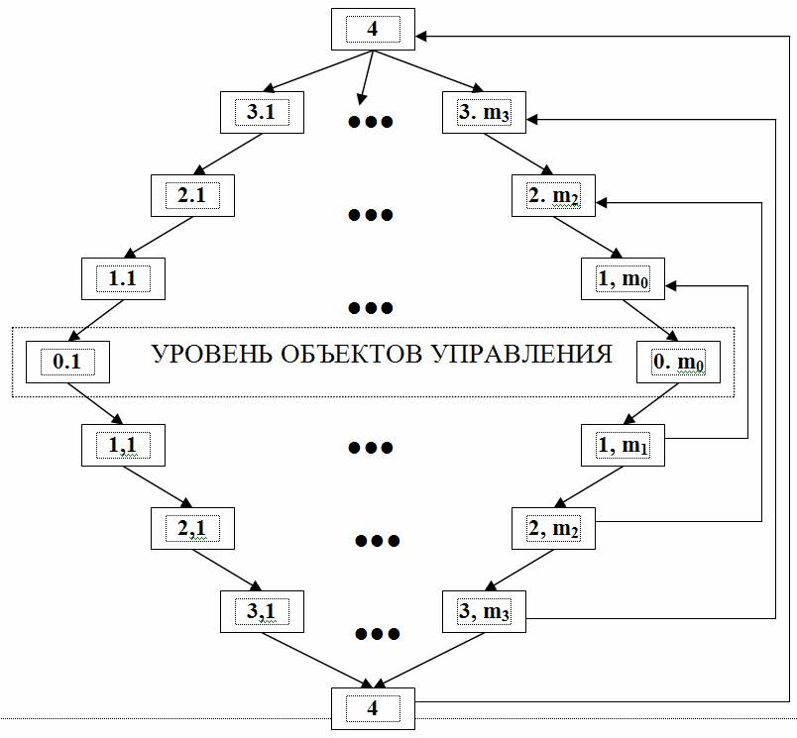

Рис. 1. Даймонд-структура

На рис. 1 введены следующие обозначения:

0.1 – 0.m0 – объекты управления;

1.1 – 1.m1 – локальные алгоритмы управления;

2.1 – 2.m2 – локальные оптимизаторы;

3.1. – 3.m3 – координирующие оптимизаторы;

4 – орган стратегического управления и принятия решений;

1,1 – 1,m1 – информационные системы и наблюдающие устройства для локальных алгоритмов управления;

2,1 – 2,m2 – информационные системы для локальных оптимизаторов;

3,1 – 3,m3 – информационные подсистемы для координаторов;

4 – глобальная информационная система.

Даймонд-структура может быть использована для реализации системы управления крупной организации. Именно в этом случае ярче всего проявятся ее преимущества, возможность ранжирования информации по значимости и на ее основе осуществлять управление, а также возможность применения алгоритмических методов и программного обеспечения.

Для того, чтобы эффективно управлять организацией, целесообразно использовать математические методы. Арсенал этих методов достаточно обширен и хорошо отработан на практике.

Прогноз развития организации целесообразно делать с помощью методов самоорганизации [5]. На современном этапе развития теории организации желаемый прогноз представляет собой календарный план. Календарный план - это желаемый прогноз с ценозрительным учетом (на основе опыта) изменений ситуации.

С помощью методов самоорганизации возможно спрогнозировать ситуацию при различных внешних условиях. Затем проводится анализ результатов моделирования и на его основе вырабатывается стратегия или стратегический план. Придерживаясь стратегического плана осуществляется управление по ситуации иначе управление по дням (личный календарь). Выбор стратегии процесс итеративный, т.е. вопросы рассматриваются неоднократно, с последующим возвратом к исходной ситуации. Таким образом, в процессе анализа объем знаний увеличивается.

На каждом уровне даймонд-структуры методом самоорганизации строятся модели исследуемых процессов, которые могут быть использованы в качестве эталонных моделей.

Получив эталонную модель процесса изменения состояния организации, ее можно использовать в системе управления организацией. Система непосредственного управления организаций может быть реализована на основе классической схемы. Например, системы управления с эталонной моделью. Системы управления с эталонной моделью основаны на стремлении получить максимальное сходство реакций исследуемого контура управления и эталонной модели на входную информацию.

На рис. 2 использованы следующие обозначения:

О – организация;

АИ – подсистема анализа информации;

У – подсистема непосредственного управления;

ЭМ – эталонная модель;

Хм – выходная информация модели;

Х – состояние организации;

ΔХ – выходная разностная информация;

W – входная информация, характеризующая влияние внешней среды.

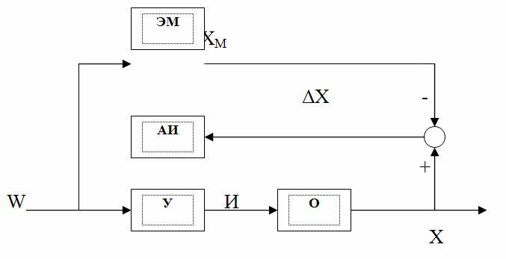

Рис. 2. Схема преобразования информационных потоков посредством эталонной модели

При хорошо подобранной модели и при измеряемой изменяющейся входной информации системы управления, основанные на использовании эталонной модели, отличаются способностью быстро адаптироваться к желаемым состояниям организации.

Таким образом, основной сложностью при синтезе системы управления организацией является задача построения модели организации. Эту задачу возможно решить методом самоорганизации.

**4. Построение моделей экономических систем методом самоорганизации**

В процессе управления предприятием одной из основных задач руководства становится сбор информации, ее обработка и передача персоналу. Для эффективного управления предприятием необходимо предвидеть изменение ситуации в будущем. Помимо различных интуитивных оценок в последнее время широко используется обоснованное оценивание состояний предприятия на основе проведенных измерений, т.е. экстраполяция.

При проведении экстраполяции состояний предприятия можно условно выделить три этапа:

1) измерение или сбор информации;

2) построение модели динамических процессов, определяющих функционирование предприятия;

3) проведение моделирования и поучение оценки состояния предприятия в будущем.

Математический способ построения моделей экономических систем широко используется для экстраполяции. Форма представления моделей зависит от используемого математического аппарата. Различные методы экстраполяции предполагают применение тех или иных способов описания динамических систем.

В случае, когда при проведении экстраполяции используется знание внешних возмущений получается нормативный прогноз. Совокупность нормативных прогнозов, построенных по принципу «если-то» называется сценарием. В процессе анализа сценариев группа экспертов выбирает тот из сценариев, который по их мнению в большей степени соответствует задачам, поставленным перед предприятием на исследуемом интервале времени.

Наиболее простыми получаются прогнозы, основанные на предположении о том, что все будет идти так, как было на предыдущем интервале времени функционирования предприятия. Иногда это предположение называют гипотезой сохранения статус-кво. Нормативные прогнозы иногда имеют вид нормативных сценариев. Нормативный сценарий представляет собой один из вариантов поведения объекта (предприятия) при определенном изменении условий функционирования, т.е. при изменении возмущающих и управляющих воздействий.

Рассмотрим динамическую систему, функционирующую в условиях случайных возмущений. Результатом наблюдения за исследуемой системой является выборка реализаций. О структуре динамической системы априори известна только информация общего характера. Для прогнозирования выходного состояния динамической системы необходимо использовать какую-либо модель.

Адекватность выбранной математической модели определяется по минимуму критериев селекции. Удачно выбранные критерии селекции позволяют исключить лишние, случайные и неинформативные переменные состояния, определить их связи оптимальным образом [5] .

При синтезе алгоритмов экстраполяции наиболее известны следующие критерии селекции моделей: критерий регулярности, критерий минимума смещения модели, критерий баланса, а также менее популярные критерии простоты модели, разнообразия аргументов, информационный и так далее. Каждый из перечисленных критериев имеет существенные недостатки. Так, критерий минимума смещения, который требует совпадение моделей, полученных на различных выборках, может выявить одинаковые неоптимальные модели. Критерий баланса заключается в выборе той модели, у которой ярче прослеживаются закономерности, выявленные в процессе наблюдения. Как правило, на определенном интервале времени множество моделей соответствуют заранее определенной закономерности. Этот критерий, так же как и уже упомянутый критерий минимума смещения, приводит к многозначности выбора модели.

Каждый из приведенных критериев, так же как и большинство известных критериев селекции, используется совместно с другими критериями [5]. Ансамбль критериев селекции делает выбор модели однозначным. Использование критериев, каждый из которых осуществляет многозначный выбор модели, усложняет реализацию алгоритмов экстраполяции. Эти критерии применяются к моделям, уже отобранным посредством вспомогательных критериев. Обычно вспомогательные критерии выбираются из физических соображений в каждой конкретной постановке задачи.

Таким образом методом самоорганизации может быть получена математическая модель экономической системы, которая в дальнейшем используется для управления организацией.

**Заключение**

При возрастании сложности структур, функций и целей предприятия структура управляющейся системы приобретает вид неуклонно разрастающейся иерархической пирамиды.

Такой тип отношений ведет к увеличению разрыва между принятием решения и его реализацией. Эта форма связей, обеспечивая ключевые интересы предприятия или вышестоящих подразделений в то же время может способствовать подавлению самостоятельности и инициативы работников.

В настоящем учебном пособии представлена перспективная структура системы управления организацией, в частности государственной организацией, а именно даймонд-структура. Преимуществами даймонд-структуры является возможность ранжирования информации по значимости и на ее основе выработки соответствующих управленческих решений, а также возможность использовать различные унифицированные алгоритмы обработки информации.

Для реализации функции непосредственного управления на каждом иерархическом уровне даймонд-структуры использован метод управления с эталонной моделью.

В практических приложениях построение эталонной модели сопряжено со значительными сложностями. Обычно эталонная модель представляет собой желаемый прогноз и строится, исходя из опыта экономиста-плановика. В настоящей главе предложено использовать для построения модели один из эволюционных методов, а именно метод самоорганизации. Этот метод требует минимальную информацию для построения модели и позволяет построить модель оптимальной сложности.

**Список литературы**

1. Ансофф И. Стратегическое управление. – М.: Экономика, 1989.

2. Виханский О.С., Наумов А.И. Менеджмент. – М.: Высшая школа, 1994.

3. Гончаров В.В. Руководство для высшего управленческого персонала в 2-х томах. – М.: МНИИПУ, 1996.

4. Regner P. Strategy Creation and Change in Comple[ity. Stocholm, 1999.

5. Ивахненко А.Г., Мюллер Й.Я. Самоорганизация прогнозирующих моделей. – Киев: Техника. 1985.